|  |
| --- |
| **新生学籍自查查询流程** |
|  |
|  |
| **第一步：进入学信网（<http://www.chsi.com.cn/>），界面如下图所示**：  **点击“学籍查询”，出现界面如下：**  **第二步：学信注册，点击上图右边的“注册”，出现下图的注册页面。填写注册信息，并获得校验码（注意一定要先填写完成信息后再获取校验码，因为校验码有时间限制）**  在上图中输入自己的正确信息，带*的全部要填写。（点击“免费获取”按键时，填写图片上的验证码后，会发送校验码短信到你填写的手机号码上，将校验码输入图中。）  全部填写完整后点击“立即注册”，出现如下页面。  点击“立即登录”，出现下面的登录页面：  **在上图中输入你注册时的邮箱、手机号或者身份证号任意一项，再输入密码，点击“登录”，就进入了下图的学籍查询页面。**  **点击“学信档案”，出现下图：**  **再点击“学籍信息（图像校对）”，出现自己的学籍相关信息如下图：**  **第三步：核对本人信息：姓名、院校名称、专业名称、学籍状态、图像等。**  **第四步：截屏，必须包含姓名、院校名称、专业名称、学籍状态等。（学籍状态一定要为：注册学籍）。如下图：**  **截屏方法：**  **（1）打开本人QQ，在你需要截图的网页上使用热键Ctrl+Alt+A；**  **（2）用鼠标选择需要截图的区域，点击完成；**  **（3）新建一个word文档，点击鼠标右键选择粘贴或者使用热键Ctrl+V，保存好即可**。 |

**友情提醒：帮助中心**

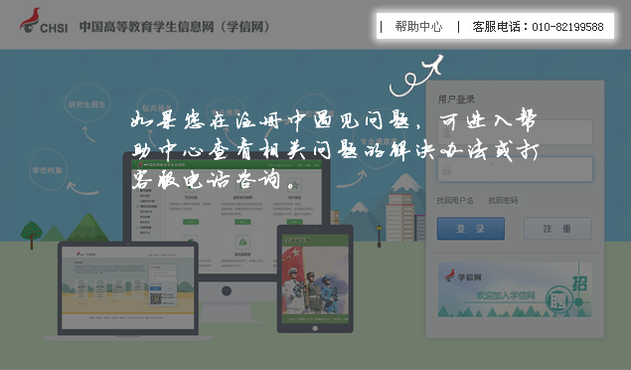

帮助中心地址：<https://account.chsi.com.cn/account/help/index.jsp>

客服电话：010-82199588

**请各位新生严格按照要求如实填写各项信息，并注意：**

**①用户名要认真填写，反复核对，以免提交以后找不回用户名；②记住设置好的密码；**

**③填写姓名时不能出现错别字，不能有空格或其他特殊符号，与学籍信息中的姓名不匹配时虽能注册成功但无法查询到学籍信息；**

**④身份证号填写后要反复核对，以免出现错误，填写完成后不可修改。身份证号码中最后一位如有字母，请填写大写的X；**

**⑤出生日期应与身份证上的出生日期保持一致；**

学信网帐号主要用于学生学籍信息的查询、学年注册的查询、毕业图像信息的校对、毕业之后学历信息的查询。也可用于应征入伍的报名、专业满意度的调查等等。请每个学生务必牢记用户名、密码及捆绑的手机！手机号码主要为了用来追回或重置密码，如果在校期间手机号码变更请务必修改学信网捆绑的手机号码。

学生注册的学信网帐号由学生自行保管利用，学校不掌握其帐号、密码，因此请学生务必保存自己的帐号、密码，如果丢失遗忘请自行和学信网信息中心联系，申请找回。